Casussen Weerstand

**Casus 2: Mevrouw Rahmi**

Mevrouw Rahmi woont in een verpleegafdeling waar jij stage loopt.

Mw. krijgt dagelijks hulp bij rondom de persoonlijke verzorging. Na de ADL maak je haar ontbijt en moet haar medicatie geven.

Mevrouw wilt haar medicatie niet innemen. Je vraagt mw. vriendelijk of zij haar medicatie wil innemen. Mw. zegt: *Nee die* *pillen, die moet ik niet!*.

Dit gedrag is niet gebruikelijk voor mw. Rahmi.

* Jij gaat met mevrouw Rahmi in gesprek over haar gedrag.

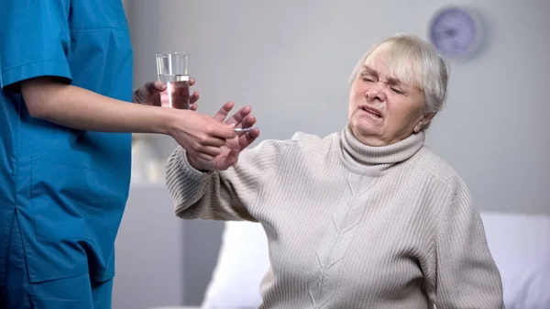

**Casus 2: Mevrouw Alberts**

Mevrouw Alberts (67 jaar) heeft een CVA gehad. Zij ligt op een revalidatieafdeling in het verpleeghuis. Mevrouw is veeleisend, niet snel tevreden. Er zijn de laatste tijd meer problemen bij de persoonlijke verzorging. De reden hiervoor is onduidelijk. Vandaag help je mevrouw tijdens de persoonlijke verzorging. Mevrouw kan haar bovenlichaam zelfstandig wassen, drogen en kleden. Ze weigert om dit te doen. Je zegt tegen mevrouw dat zij dit best zelf kan, waarop mevrouw antwoord: *Jij hebt makkelijk praten, je weet niet hoe moeilijk het is*!

* Jij gaat met mevrouw Alberts in gesprek over haar gedrag.

